Descubrimiento causal neuronal a prueba: ¿Ventajas reales del DAG-GNN frente a baselines no neuronales?

Diego Alonso Córdova Ayala
diego.cordova@dmg-pe.com
Curso de Redes Neuronales y Deep Learning

Resumen
En los últimos años, se ha discutido que los métodos de descubrimiento causal basados en redes neuronales y optimización continua, como DAG-GNN, difieren de los algoritmos tradicionales en su capacidad para modelar relaciones no lineales. Sin embargo, Reisach et al. (2021) advirtieron que una proporción significativa de este supuesto beneficio podría deberse a la varsortability, definida como la habilidad para ordenar las varianzas marginales en los grafos sintéticos habitualmente empleados para establecer el orden causal de forma independiente. El objetivo de este trabajo no es promover un algoritmo en particular, sino determinar bajo qué circunstancias la mejora que se atribuye al enfoque neuronal realmente ocurre. Para ello, DAG-GNN se compara con tres bases no neuronales (NOTEARS, PC y GES) y a sortnregress, un procedimiento intencionadamente simple, mediante modelos lineales de ruido aditivos (ANM) cuya varsortabilidad se controla de forma controlada. El análisis distingue la recuperación del esqueleto de la orientación de las aristas y tiene en cuenta tanto los datos en su escala original como los datos normalizados. Los resultados confirman y amplían la observación inicial: si varsor­tabi­lity = 1, NOTEARS, DAG-GNN e incluso el procedi­mien­to trivial pro­vie­nen orienta­ción casi libre de erro­res; tras la esta­ndari­za­ción (varsortability = 0.5), su orienta­ción se dete­rio­ra hasta el nivel alea­to­rio (≈ 0.5), mien­tras que PC y GES, insen­sibles a la es­cala, con­se­guan su ren­di­mien­to y sigen sien­do los más eficientes. Se deduce que en estos bancos de prueba la ventaja aparente de la flexibilidad neuronal se debe más a un artefacto dependiente de la escala que a una recuperación más precisa de la estructura causal.
Palabras clave: descubrimiento causal, redes neuronales sobre grafos, varsortability, identificabilidad.

1. Introducción
Un Modelo Causal Estructural (MCE) representa un sistema mediante la tupla ⟨U,V,F,P(U)⟩: cada ecuación estructural determina el valor de una variable endógena a partir de sus padres en el grafo y de un término de perturbación [1]. De esta formulación se obtiene un DAG, una distribución sobre las variables observadas y la capacidad de responder a preguntas intervencionales y contrafácticas, es decir, los tres niveles de la jerarquía causal de Pearl, que sólo se conectan entre sí cuando se añaden supuestos estructurales.
El descubrimiento causal sugiere el camino inverso: reconstruir, aunque sea parcialmente, el DAG a partir de observaciones. Con las condiciones de Markov y fidelidades aceptadas, lo que más pueden identificar los datos observacionales es la clase de equivalencia de Markov, representada por un CPDAG; dos grafos que tienen esqueleto y v-estructuras en común son empíricamente indistinguibles [2, 3]. Superar ese límite requiere hipótesis extra, bien sobre la forma funcional de los mecanismos (la no gaussianidad que asume LiNGAM [4]), bien mediante datos intervencionales.
Una corriente reciente ha reformulado la búsqueda de estructura como un problema de optimización continua, con la restricción de que la aciclicidad sea diferenciable. NOTEARS [5] resolvió el caso lineal y DAG-GNN [6] generalizó la idea con un autoencoder variacional definido sobre el grafo, apto para mecanismos no lineales. Ambos escalan muy bien y sus autores están haciendo suculentas ganancias. Reisach et al. [7] introdujeron, sin embargo, una nota de cautela: en los datos sintéticos habituales la varsortability del ordenamiento de las varianzas marginales filtra información sobre el orden causal, al punto que un procedimiento elemental como sortnregress alcanza a los métodos más elaborados, y buena parte de esa ventaja se esfuma al estandarizar.
Pregunta de Investigación. La pregunta que guía este trabajo es en qué regímenes de los datos la flexibilidad de un método neuronal de descubrimiento causal como DAG-GNN se traduce en mejoras frente a baselines no neuronales. El aporte es un protocolo experimental controlado con tres ingredientes: la varsortability se regula mediante la política de escalas del ruido; la calidad del esqueleto se evalúa separadamente de la calidad de la orientación; y cada configuración se examina con los datos en bruto y estandarizados. Todo ello se basa en una implementación reproducible que corrige y amplía el código de Reisach et al.

2. Datos
Se generan grafos de acuerdo con el modelo de Erdős–Rényi, d = 12 nodos y aproximadamente 15 aristas. Para cada uno, en el orden topológico se extrae una SEM lineal X = XW + E . Los pesos se extraen de una distribución uniforme U(0.5, 2.0) y se les asigna un signo al azar. Se puede lograr trabajar con n=1000 observaciones que, conceptualmente, se reparte entre entrenamiento, validación y prueba en un 60/20/20. El descubrimiento causal se ejecuta sin supervisión sobre la matriz de datos, ajustando la estructura con la partición de entrenamiento y calculando métricas estructurales contra el DAG generador.

La varsortability [7] mide cuán de acuerdo está el ordenamiento por varianza marginal con el orden causal. En este trabajo se gobierna por la política de escalas del ruido: en increasing las varianzas crecen con la profundidad causal, situación característica de los benchmarks que empuja la varsortability a 1; en equal todas las perturbaciones comparten varianza; en random las escalas se sortean. También, cada conjunto se examina en dos condiciones: con los datos como se generaron (raw), y luego de estandarizar cada columna a media 0 y varianza 1 (borrando la señal de escala y dejando la varsortability en 0.5). Se emplean 3 grafos (semillas) por política, es decir, 18 condiciones experimentales (3 políticas × 2 escalas × 3 semillas).

3. Metodología
Hay cinco algoritmos que se enfrentan entre sí. sortnregress [7] es de referencia mínima: ordena las variables por varianza marginal y ajusta una regresión de cada nodo sobre los de menor varianza, depurando los coeficientes con selección Lasso-BIC. NOTEARS [5] busca la estructura por optimización continua en el caso lineal, con la restricción h(W) = tr(e^{W∘W}) − d = 0. DAG-GNN [6] aprende una matriz de adyacencia ponderada A en un auto- codificador variacional sobre el grafo, con la condición diferenciable h(A) = tr[(I + A∘A/d)^d] − d resuelta mediante Lagrangiano aumentado. Con ellos coexisten dos algoritmos clásicos PC[2] y GES[3], uno basado en pruebas de independencia y el otro en una función de puntuación, que no dependen de la escala de los datos, y devuelven un CPDAG.

Cambios en el código de salida. El repositorio de partida es el de Reisach et al. (Scriddie/Varsortability) y lo hemos extendido en varios frentes: versión autocontenida de NOTEARS, envoltorios para PC y GES basados en causal-learn, reescritura compacta y numéricamente estable de DAG-GNN en PyTorch y módulo de métricas que trata esqueleto y orientación por separado. En el proceso, se corrigió una fuga numérica en sortnregress: después de estandarizar, las varianzas de las columnas solo difieren por errores de punto flotante del orden de 10⁻¹³, y dicho residuo guarda correlación con la escala original (ρ≈0.95 respecto de la profundidad causal), por lo que ordenar por él reconstruye de forma espuria el orden causal. El ajuste redondea las varianzas antes de ordenarlas y rompe empates aleatoriamente, de modo que la varianza no aporta información extra cuando los datos se estandarizan.

Métricas. La evaluación se realiza con tres métricas: la Distancia de Hamming Estructural (SHD), donde se valora más un valor bajo; el F1 del esqueleto, que solo considera si está presente una arista, sin considerar su dirección; y la precisión de orientación, que es la proporción de aristas correctamente orientadas respecto al número total de aristas correctamente detectadas, asignando un valor de 0.5 a las aristas no dirigidas por el CPDAG.

Reproducibilidad. Semillas fijas por condición; hiperparámetros documentados (DAG-GNN: Adam, lr = 10⁻², 250 iteraciones × 8 pasos de Lagrangiano, λ₁ = 0.02, umbral 0.3; NOTEARS: λ₁ = 0.1, umbral 0.3; PC: Fisher-z, α = 0.05; GES: BIC). Hardware: CPU x86-64 de 2 núcleos, sin GPU. Librerías: Python 3.10, PyTorch 1.13.1, causal-learn, NumPy 1.26, scikit-learn.

4. Experimentos y Resultados
La Tabla 1 resume las métricas promediadas por escala (sobre las 3 políticas y 3 semillas). La Figura 1 muestra la precisión de orientación por método en datos crudos frente a estandarizados.
Tabla 1. Resultados promedio (9 configuraciones por escala). SHD menor es mejor; F1 y orientaciones mayores son mejores. vs: varsortability.
Escala | Método | vs | SHD ↓ | F1 esqueleto | Orientación
crudo | sortnregress | 1.0 | 0.22 | 0.99 | 1.00
crudo | NOTEARS | 1.0 | 0.44 | 0.99 | 0.99
crudo | DAG-GNN | 1.0 | 5.33 | 0.78 | 0.98
crudo | PC | 1.0 | 6.89 | 0.97 | 0.76
crudo | GES | 1.0 | 7.78 | 0.93 | 0.73
estand. | sortnregress | 0.5 | 17.56 | 0.73 | 0.53
estand. | NOTEARS | 0.5 | 11.11 | 0.75 | 0.50
estand. | DAG-GNN | 0.5 | 13.00 | 0.20 | 0.80†
estand. | PC | 0.5 | 6.89 | 0.97 | 0.76
estand. | GES | 0.5 | 7.78 | 0.93 | 0.73
Nota. Calculada sobre las pocas aristas que DAG-GNN conserva (F1 esqueleto = 0.20); no es indicativa (véase el texto).

En datos crudos, un baseline trivial iguala a los métodos neuronales. Cuando la varsortability se aproxima a 1, tanto sortnregress (SHD = 0.22, orientación de 1.00) como NOTEARS (SHD = 0.44) rozan la perfección, y DAG-GNN queda muy cerca en orientación (0.98). En otras palabras, el rendimiento que estos benchmarks muestran como el estado del arte puede alcanzarse con un procedimiento que simplemente explota la escala de los datos y que no incluye ningún tipo de razonamiento causal.
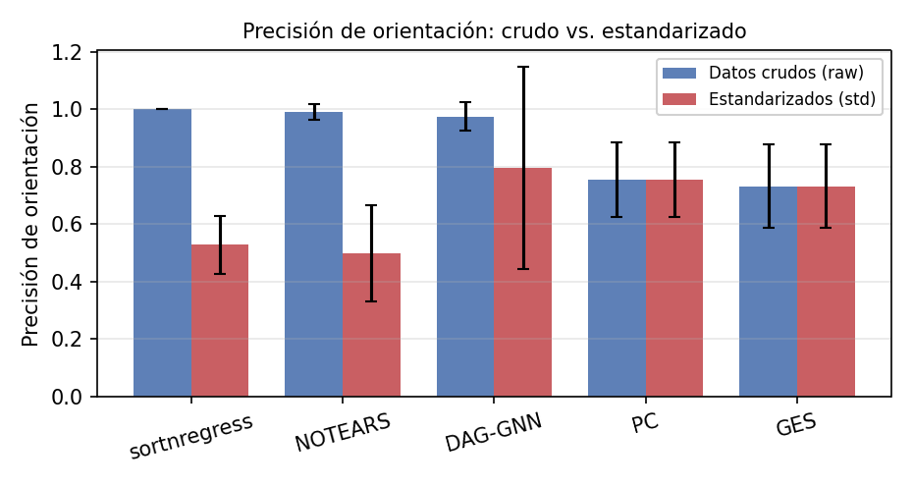
Fig. 1. Precisión de orientación con método. Con datos crudos (azul), los métodos continuos y neuronales orientan casi sin error; tras estandarizar (rojo) caen al nivel del azar (≈ 0.5), mientras que PC y GES permanecen estables.

La estandarización mostró que la ventaja era instrumental o ficticia. Con la señal de escala eliminada (varsortability = 0.5) el panorama cambia radicalmente. NOTEARS cae al nivel de azar (0.50) y su SHD crece de 0.44 a 11.1; sortnregress cae a 0.53; DAG-GNN no recupera el esqueleto (el F1 cae de 0.78 a 0.20, SHD = 13). Sin embargo, PC y GES replican exactamente sus métricas sobre condición cruda (SHD de 6,89 y 7,78; F1 de 0,97 y 0,93), confirmando su invariancia a escala y situándolos como los mejores métodos sobre datos estandarizados. Ese contraste responde directamente a la pregunta de investigación: la mejora que se atribuye a la flexibilidad neuronal solo ocurre con alta varsortability, una propiedad que no se puede esperar en datos reales o reescalados.
Es preciso diferenciar el esqueleto y su orientación. En datos estandarizados, como se puede apreciar en la Figura 2, el deterioro es concentrado en la dirección de las aristas: la regresión todavía rescatá buena parte del esqueleto (F1 de 0.73 para sortnregress), mientras que orientar se hace equivalente a lanzar una moneda. El alto valor aparente de la orientación de DAG-GNN en esa condición (0.80) debe tomarse con cautela, ya que se calcula sobre sólo un quinto de las aristas seleccionadas por el método; su SHD de 13 indica el rendimiento real. Los informes que sólo comunican SHD no incluyen esta descomposición y pueden llevar a conclusiones equivocadas.
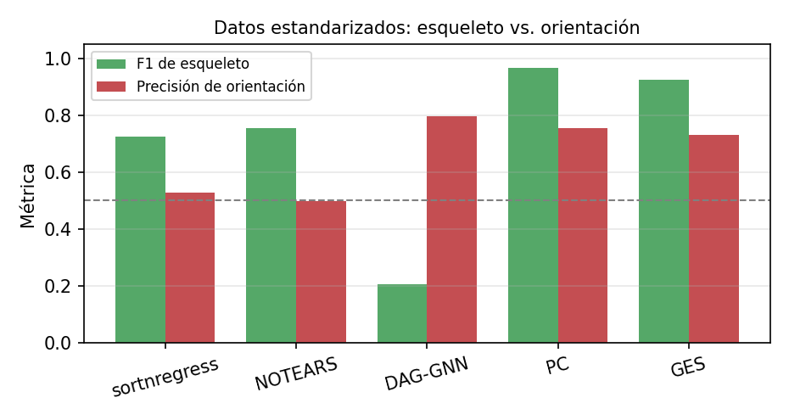
Fig. 2. Datos estandarizados, los métodos dependientes de escala conservan parte del F1 esquelético (verde), mientras que su orientación (rojo) cae a nivel aleatorio (línea punteada en 0.5).

Convergencia y coste. El Lagrangiano aumentado hace que la restricción de aciclicidad de DAG-GNN se satisfaga por debajo de 10⁻³ (Figura 3). Durante la ejecución, sortnregress (0.06 s) y GES (0.34 s) son varios órdenes de magnitud más eficientes que DAG-GNN (5.8 s): el algoritmo basado en redes neuronales es el más costoso, pero ni siquiera logra la mayor precisión en ninguna configuración.
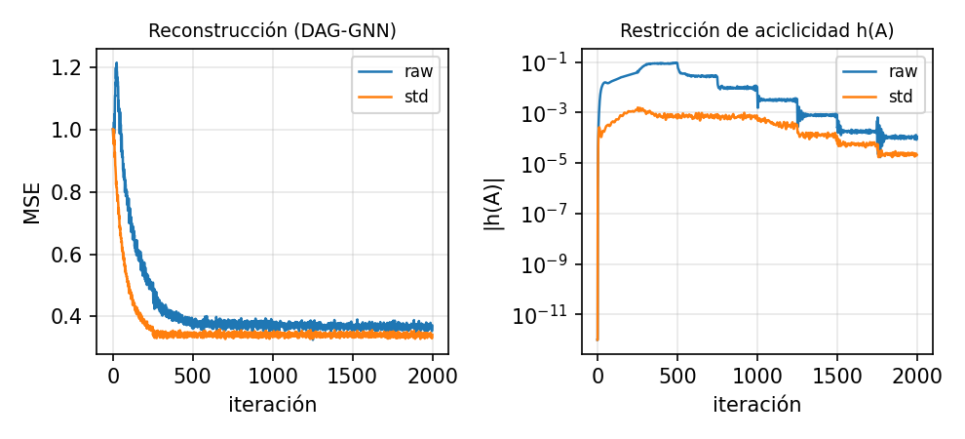
Fig 3. Curvas de entrenamiento de DAG-GNN: a la izquierda, el MSE de reconstrucción; a la derecha, la restricción de aciclicidad |h(A)| en escala logarítmica, para datos crudos y estandarizados.

Validación en datos reales (Sachs et al., 2005). Los mismos métodos se aplican de forma control externa a la red de señalización de proteínas de Sachs [8] (condición observacional, d = 11; ground truth de consenso de 17 aristas). A diferencia de los benchmarks sintéticos, la varsortability de los datos reales es 0.59 —cercana al azar, no ≈ 1—: la escala marginal apenas codifica el orden causal. Por tanto, la estandarización deja de ser determinante: PC y GES obtienen métricas idénticas tanto en bruto como estandarizadas (SHD 17; esqueleto F1: 0,62 y 0,58), mientras que NOTEARS pierde esqueleto al estandarizar (F1 pasa de 0,67 a 0,38). Ningún método recupera bien la red (SHD entre 14 y 19 sobre 17 aristas), como se esperaba por la literatura: la aparente superioridad de los métodos de optimización continua y neuronales en datos simulados no se transfiere a datos reales, donde no existe la señal de escala que explotan. Se puede reproducir con `python src/run_sachs.py`.
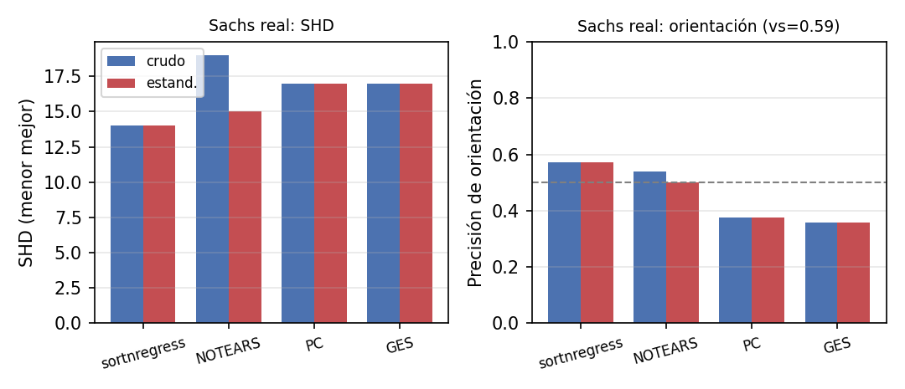
Fig 4. Sachs (datos reales): SHD (izq.) y precisión de orientación (der.) por método, en crudo (azul) y estandarizado (rojo). PC y GES son idénticos en ambas escalas (invariancia a escala); la varsortability real es 0.59.

5. Conclusiones
En benchmarks de ANM lineales con parámetros independientemente muestreados, la supremacía que se suele atribuir a los métodos de optimización continua y neuronales (NOTEARS, DAG-GNN) es en buena medida un artefacto: necesitan una alta varsortability que hasta un trivial baseline sabe explotar. Si se estandariza, la ventaja desaparece, y los algoritmos clásicos insensibles a la escala (PC, GES) se convierten en la opción más ventajosa. De esto se derivan tres recomendaciones: (1) hacer la estandarización un control de rutina al evaluar descubrimiento causal, (2) informar por separado esqueleto y orientación, y (3) no adoptar DAG-GNN por su flexibilidad no lineal, ya que la evidencia no lo justifica en este régimen.
Restricciones. El estudio se restringe a ANM lineales gaussianos y a grafos pequeños (d = 12), límite que impone el presupuesto de cómputo en CPU. Se demuestra que la variante no lineal de DAG-GNN incluida en el código es inestable y costosa sin aportar mejoras; dejamos su evaluación a mayor escala, junto con mecanismos verdaderamente no lineales y datos del mundo real, para trabajos futuros.

6. Referencias
[1] J. Pearl. Causality: Models, Reasoning, and Inference. 2.ª ed., Cambridge University Press, 2009.
[2] P. Spirtes, C. Glymour y R. Scheines. Causation, Prediction, and Search. 2.ª ed., MIT Press, 2000. (Algoritmo PC.)
[3] D. M. Chickering. «Optimal structure identification with greedy search». JMLR, 3:507–554, 2002. (GES.)
[4] S. Shimizu, P. Hoyer, A. Hyvärinen y A. Kerminen. «A linear non-Gaussian acyclic model for causal discovery». JMLR, 7:2003–2030, 2006.
[5] X. Zheng, B. Aragam, P. Ravikumar y E. Xing. «DAGs with NO TEARS: Continuous optimization for structure learning». NeurIPS, 2018.
[6] Y. Yu, J. Chen, T. Gao y M. Yu. «DAG-GNN: DAG structure learning with graph neural networks». ICML, 2019.
[7] A. G. Reisach, C. Seiler y S. Weichwald. «Beware of the simulated DAG! Causal discovery benchmarks may be easy to game». NeurIPS, 2021.
[8] K. Sachs, O. Perez, D. Pe'er, D. A. Lauffenburger y G. P. Nolan. «Causal protein-signaling networks derived from multiparameter single-cell data». Science, 308:523–529, 2005.

